**LAPORAN WAWANCARA APLIKASI SOFTWARE SIKOLA**



**Kelompok 3**

Judith Wira Satya. A (E022202002)

Indriani Dewi Resky Ananda (E022202011)

Nurul Qayyimah (E022202013)

Uswatun Hasanah (E022202004)

Asrul Anas (E022202014)

Widya Ameliya N (E022202010)

Ikramullah Mahdi (E022202022)

**PROGRAM PASCASARJANA ILMU KOMUNIKASI**

**FAKULTAS ILMU SOSIAL DAN ILMU POLITIK**

**UNIVERSITAS HASANUDDIN**

**MAKASSAR**

**2021**

**Pendahuluan**

A). Latar Belakang

Berbicara tentang teknologi, tidak akan ada habisnya. Teknologi akan selalu dan pasti berkembang dengan waktu yang tidak ditentukan, teknologi tidak hanya memberikan dampak bagi banyak orang namun dengan teknologi sistem informasi akan berjalan lancar sebagaimana mestinya. Lalu, berbicara tentang teknologi komunikasi tentu pembahasan nya mengenai perangkat keras (hardware) dan perangkat lunak (software). Sesungguhnya teknologi komunikasi adalah peralatan atau perangkat keras dalam sebuah struktur organisasi yang mengandung nilai-nilai sosial, yang memungkinkan setiap individu mengumpulkan, memproses dan saling tukar informasi dengan individu lainnya.

Dalam teknologi komunikasi terdapat perangkat keras (hardware) dan perangkat lunak (software). Untuk mengetahui apakah sebuah alat (hardware) merupakan teknologi komunikasi atau tidak, menjelaskan bahwa alat tersebut menyiratkan, pertama, teknologi komunikasi adalah alat. Kedua teknologi komunikasi dilahirkan dari sebuah struktur ekonomi, sosial dan politik. Ketiga, teknologi komunikasi mambawa nilai-nilai yang berasal dari struktur ekonomi, sosial, dan politik tertentu. Keempat, teknologi komunikasi meningkatkan kemampuan indera manusia, terutama kemampuan mendengar dan melihat. Jika keempat kriteria ini tidak dimiliki oleh sebuah alat (hardware) maka ia tidak bisa dikatakan sebagai sebuah teknologi komunikasi. Sedangkan teknologi komunikasi perangkat lunak (software) yang digunakan oleh brainware computer agar saling memberi kabar dan berkomunikasi di berbagai belahan dunia. Software ini berkembang dengan cepat menyesuaikan dengan perkembangan zaman yang juga serba cepat.

Era 4.0 yang mengharuskan melek akan dunia teknologi komunikasi, perangkat lunak software berkembang dengan zaman yang serba cepat. Pada masa sekarang ini, software komunikasi tak hanya mengirim pesan teks, melainkan dapat berkirim video dan suara secaea real-time atau sering disebut video call. Software memberikan banyak manfaat bagi khalayak karena mengaksesnya dengan cukup mudah dan bisa berkomunikasi dengan orang banyak. Perangkat software ini sangat membantu dengan situasi Covid-19 yang menerpa hampir semua negara di dunia, dimana himbauan pemerintah dengan tinggal dirumah saja membuat beberapa pekerjaan terkendala karena tidak adanya aktivitas di luar, hampir semua negara mengalami hal ini. Semua akses keluar rumah dibatasi, namun dengan perangkat software ini dapat membantu memudahkan pekerjaan dari rumah dan tidak perlu ke kantor atau pun tatap muka dengan satu dan lainnya. Salah satu manfaat yang dirasakan oleh salah satu peruguruan tinggi negeri Universitas Hasanuddin dengan teknologi komunikasi SIKOLA.

Seiring perkembangan teknologi, Universitas Hasanuddin mengembangkan aplikasi LMS di tahun 2007 dan merambah ke SIKOLA di tahun 2019 sampai saat ini menjadi aplikasi yang membantu proses belajar di masa pandemic Covid-19. SIKOLA merupakan aplikasi Learning Mana proses mengajar dan interaksi antara dosen dan mahasiswa berlangsung secara online. Yang sebelumnya mengembangkan LMS, dengan perkembangan teknologi transformasi menuju SIKOLA dapat diibaratkan seperti berganti kendaraan dari model lama ke model baru.

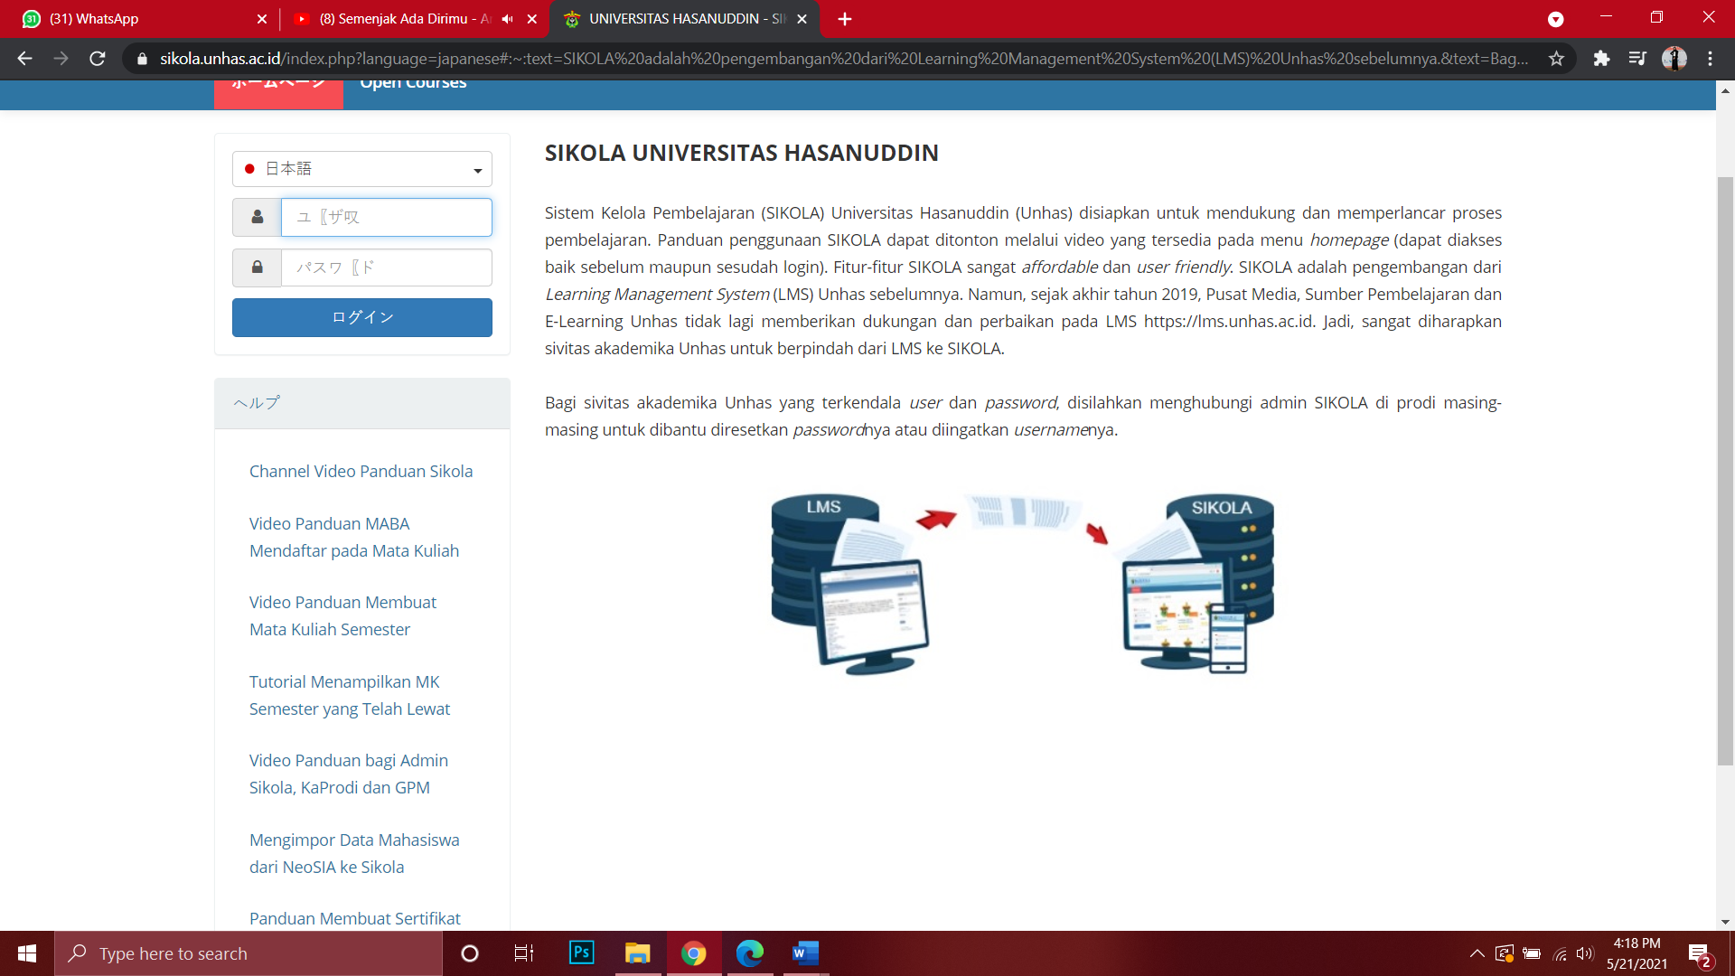

Sistem Kelola Pembelajaran (SIKOLA) Universitas Hasanuddin (UNHAS) disiapkan untuk mendukung dan memperlancar proses pembelajaran. Panduan penggunaan SIKOLA dapat ditonton melalui video yang tersedia pada menu homepage (dapat diakses baik sebelum maupun sesuah login). Fitur-fitur SIKOLA sangat *affordable dan user friendly.*

B). Tujuan

Untuk memperlihatkan bahwa “SIKOLA” adalah suatu perangkat Teknologi Informasi dan Komunikasi (ICT) yang digunakan dalam sistem pembelajaran.

C). Topik Wawancara

Teknologi Informasi dan Komunikasi. Perangkat Lunak (Software) “SIKOLA” yang menggunakan dalam sistem pembelajaran.

D). Waktu dan Tempat Wawancara

Dari hasil Konfirmasi ke Dr. H Yusring Baso sebagai pengelola aplikasi SIKOLA meminta sesi wawancara dilakukan melalui aplikasi ZOOM Meeting. Wawancara dilaksanakan pada tanggal 18 Mei 2021 di pukul 07:15 – 08.00 Pagi.

E). Profile Wawancara

Nama : Dr. Yusring Sanusi Baso, S.S., M.App.Ling

Riwayat Pendidikan :

Sarjana Universitas Hasanuddin (S.S) Tahun 1993

Magister The University Of Newcastle (M.App.Ling) Tahun 2003

Doktoral Universitas Islam Negeri Alauddin (Dr) Tahun 2016

Jabatan: Kepala Pusat Media Pembelajaran, Sumber Sumber Belajar dan E-Learning Pada Lembaga Penjaminan Mutu dan Pengembangan Pendidikan Universitas Hasanuddin

F). Daftar Pertanyaan

1. Apa itu SIKOLA ?

2. Kami melihat di web sikola bahwa ada aplikasi LMS sebelum Sikola, sejak aplikasi ini di bangun dan kapan aplikasi ini diganti pak?

3. Apakah Sikola lebih mempermudah dosen maupun mahasiswa di bandingkan LMS sebelumnya?

4. Kenapa Sikola menggunakan Chamilo pak?

5. Lalu apa kelebihan chamilo ini pak di bandingkan dengan E-Learning lainnya?

6. Menurut bapak, apakah keunggulan yang dimiliki oleh Sikola?

7. Menurut bapak, apa kekurangan dari Sikola?

G). Hasil Wawancara

**HASIL WAWANCARA**

Apa itu SIKOLA ? Tahukah anda, jika SIKOLA diberikan nama yang sangat identik dengan orang Makassar khusus nya suku bugis Makassar, SIKOLA yang dalam artian bahasa Indonesia yaitu Sekolah. Namun dipakai untuk menjadi wadah proses pembelajaran untuk kalangan mahasiswa dan dosen Universitas Hasanuddin. Nama tak sekedar nama saja yang diberikan, SIKOLA atau Sistem Kelola Pembelajaran adalah aplikasi baru yang dikembangkan sebelumnya, *Learning Management System* (LMS).

LMS dibangun sejak 2007 menggunakan open source yang dikembangkan menggunakan platform Claroline. Dalam perjalanannya terbagi menjadi dua kelompok yaitu open source berbayar dan open source tidak berbayar. Claroline sendiri terbagi menjadi dua yaitu dokeos dan chamilo. Chamilo sudah dikenal sebagai salah satu *Learning Management System* yang bersifat *Open Source* populer dan banyak digunakan. Kelebihan Chamilo dibanding aplikasi *E- Learning* lainnya yaitu dukungan visual yang membuat user lebih mudah memahami, lebih responsif jika dibandingkan dengan *E-Learning* lainnya, semua fitur Chamilo dalam pembuatan *E-Learning* bisa diintegrasikan dengan aplikasi *E-Learning* lainnya.

Dalam kasus di Universitas Hasanuddin, LMS bisa diintegrasikan ke SIKOLA. SIKOLA dibangun pada tahun 2019. Sistem Kelola Pembelajaran (SIKOLA) Universitas Hasanuddin merupakan aplikasi baru yang dikembangkan dari aplikasi sebelumnya, *Learning Management System* (LMS). SIKOLA dibuat untuk memudahkan dan memperlancar proses pembelajaran, baik dosen maupun mahasiswa di Universitas Hasanuddin. SIKOLA dibangun menggunakan platform Chamilo 1.11.10. Platform ini bersifat *Open Source.* Sementara LMS yang digunakan Unhas sebelumnya dikembangkan menggunakan platform Claroline yang bersifat open source.

Disebutkan Dr H Yusring Baso bahwa “SIKOLA memiliki banyak keunggulan dibandingkan dengan pendahulunya, LMS. Keunggulan itu seperti, menghitung jumlah peserta yang terlibat dalam forum, absensi secara otomatis, membuat kelas pararel yang bersumber dari master class”. Apalagi di masa pandemic covid-19 sekarang, sistem pembelajaran tidak diperbolehkan secara tatap muka sehingga sangat penting bagi dosen dan mahasiswa untuk menggunakan SIKOLA yang akan membantu sistem pembelajaran secara online.

SIKOLA memiliki kelebihan dibandingkan aplikasi lain karena SIKOLA menganut prinsip yang disebut kelas master dan kelas semester. Sebagai *e-learning*, SIKOLA dikembangkan mengacu Permendikbud Nomor 3/2020 tentang Standar Pendidikan Tinggi. SIKOLA memenuhi proses belajar tatap muka (luring), belajar mandiri, dan penugasan terstruktur. SIKOLA sangat responsif karena mengikuti ukuran layar dan gawai yang digunakan pengguna. Di SIKOLA juga terdapat tambahan menu baru yang sebelumnya tidak terdapat di LMS. Misalnya menu video konferensi, survei, daftar hadir, dan menu-menu menarik lainnya. Sivitas akademika Universitas Hasanuddin yang terbiasa di LMS akan merasa lebih nyaman di SIKOLA dengan fitur-fiturnya yang *affordable* dan *user friendly*. SIKOLA diperuntukan untuk semua jenjang pendidikan di Universitas Hasanuddin mulai diploma, sarjana, pasca-sarjana, hingga doktor.

Kekurangan SIKOLA bukan terdapat pada sistemnya tetapi pada pengguna SIKOLA itu sendiri apakah dia mengetahui dengan jelas fitur-fitur yang terdapat di SIKOLA dan mampu menggunakan aplikasi SIKOLA dengan lancar atau tidak. SIKOLA masih terdapat kekurangan misalnya konferensi video. Konferensi video saat ini belum diaktifkan karena alasan keterbatasan memori dari server SIKOLA. Meski begitu, SIKOLA akan terus dikembangkan Universitas Hasanuddin menjadi open *online course.* Saat ini SIKOLA hanya digunakan secara terbatas di Universitas Hasanuddin tetapi beberapa mata kuliah sudah bisa diakses oleh siapa saja.

H). Dokumentasi

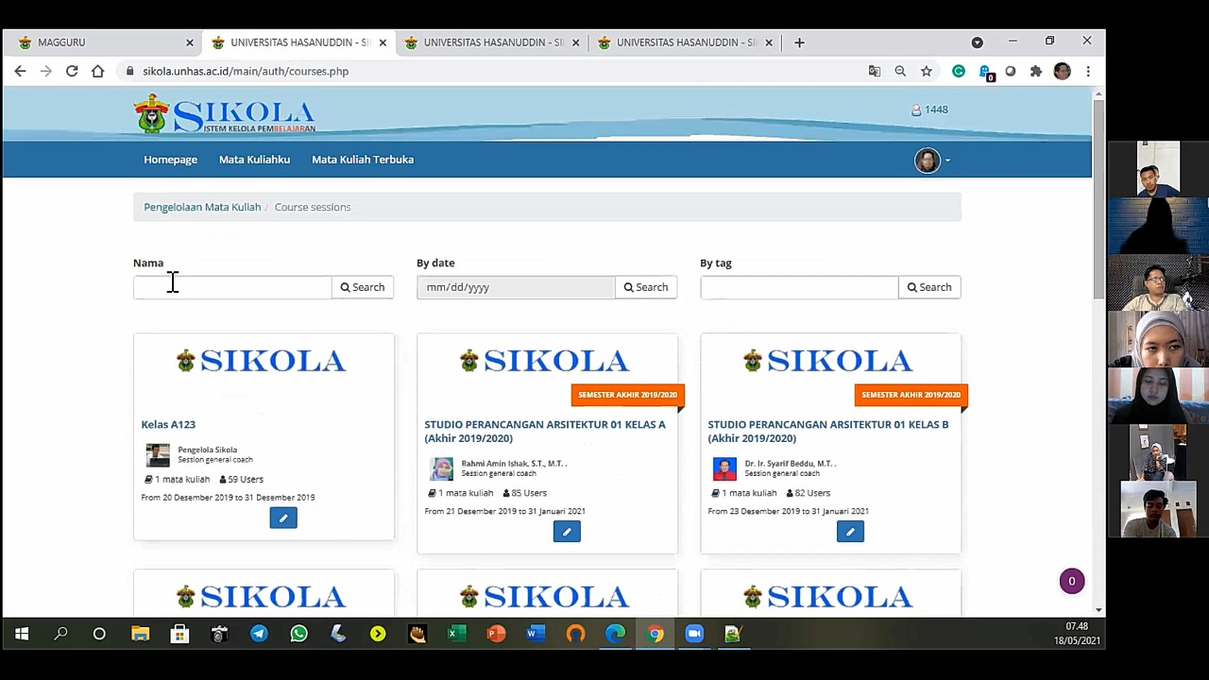

Dari SIKOLA, kita bisa melihat seberapa aktifnya mahasiswa menggunakan SIKOLA, mulai dari pukul berapa mahasiswa merespon tugas, seberapa lama, dan di dalam aplikasi SIKOLA semua bisa di akses seberapa aktif dosen mengajar melalui SIKOLA. Sedangkan pada gambar dibawah ini, dapat dilihat dari beberapa mahasiswa mengerjakan tugasnya ada 67% dan ada 100% yang menunjukan seberapa aktifnya 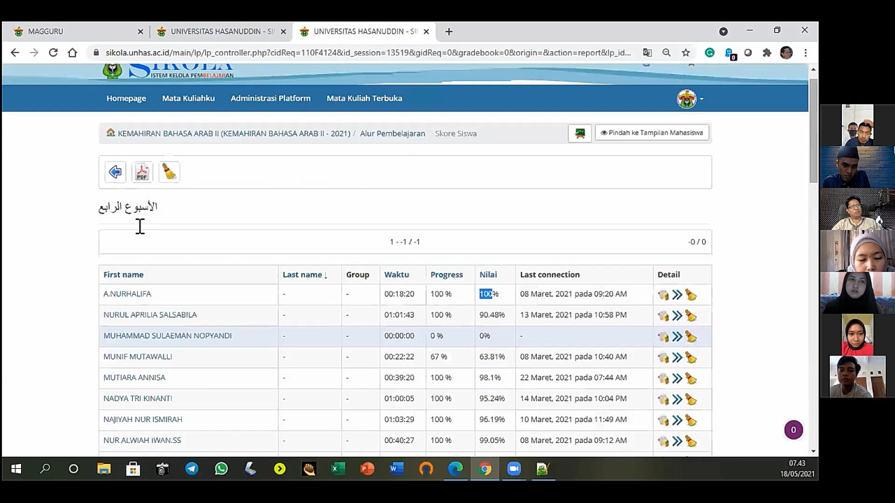mahasiswa tersebut menggunakan SIKOLA dalam proses pembelajaran.

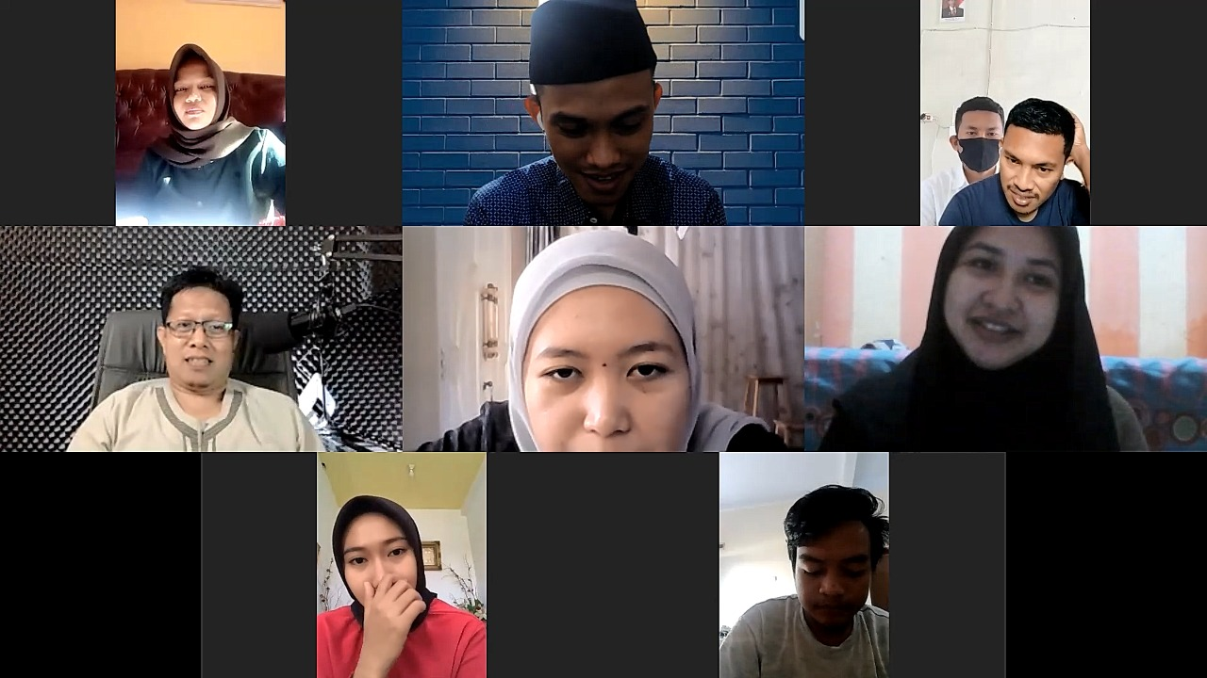

(Dokumentasi Wawancara melalui ZOOM Meeting)

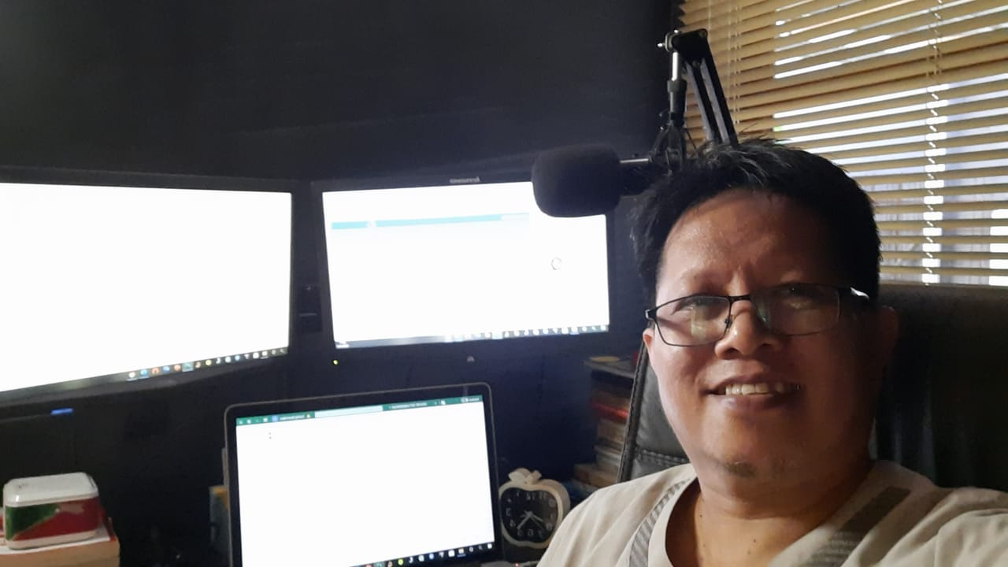

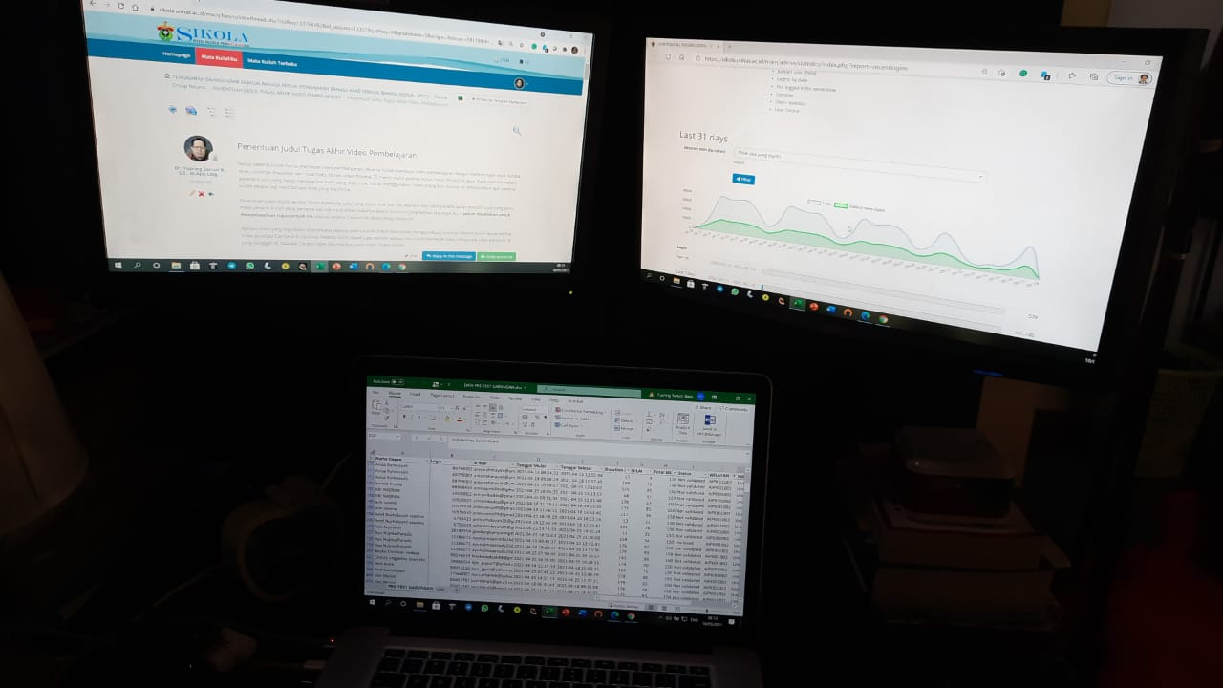

“Seperti ini lah tempat bekerja kami dari rumah mengawal SIKOLA, ujar pak Yusring Baso”. Satu laptop dibantu dengan dua layer, untuk memantau progress SIKOLA setiap saat dan juga untuk membantu dosen yang mengalami kendala di SIKOLA. Meski untuk tenaga Helpdesk SIKOLA, sudah ada staf di setiap prodi yang disebut Admin SIKOLA, kami menangani kasus SIKOLA jika ada admin yang belum dapat memberikan solusi. Tambahnya, Pak Yusring Baso.

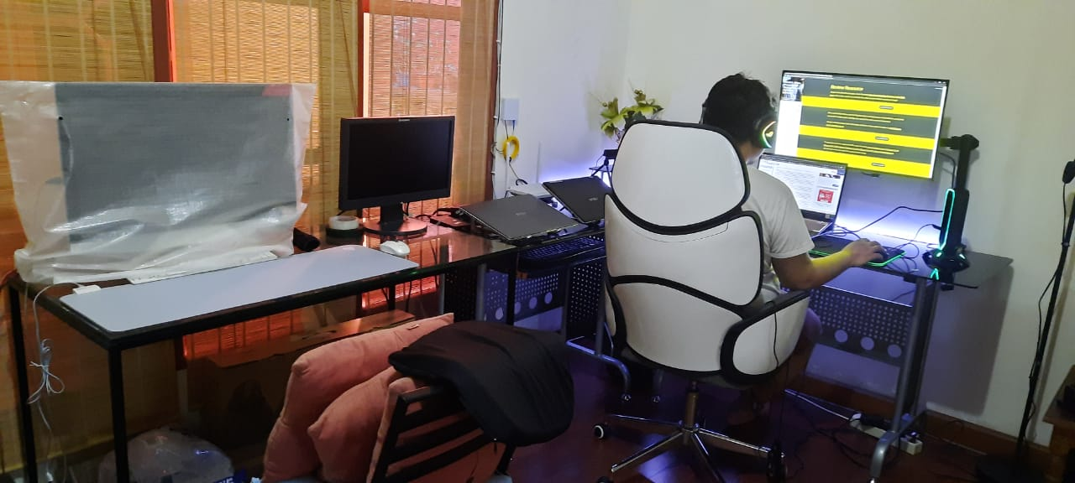

Pada gambar diatas, meja yang berbentuk L ini, setidaknya ada 4 orang yang bisa duduk bersama mengerjakan tambahan fitur yang ada pada SIKOLA.

I). Kesimpulan

Sistem Kelola Pembelajaran (SIKOLA) Universitas Hasanuddin disiapkan untuk mendukung dan memperlancar proses pembelajaran secara online. SIKOLA dibangun pada akhir tahun 2019 menggantikan aplikasi sebelumnya yaitu LMS (*Learning Management System*). SIKOLA memiliki banyak keunggulan diantaranya dapat menghitung jumlah peserta yang terlibat dalam forum, dapat melakukan absensi secara otomatis, dan membuat kelas paralel yang bersumber dari master class. SIKOLA merupakan aplikasi sistem pembelajaran yang mendukung proses belajar tatap muka (luring), belajar mandiri, dan penugasan terstruktur. Kekurangan SIKOLA bukan terletak dari fitur-fiturnya melainkan dari pengguna SIKOLA itu sendiri apakah dia mampu menggunakan teknologi SIKOLA dengan baik atau tidak. Dari aplikasi sistem pembelajaran SIKOLA kita dapat melihat seberapa aktifnya mahasiswa dalam mengikuti pembelajaran baik dalam memahami materi yang diberikan maupun dalam merespon tugas yang diberikan dosen.